Udělejte dojem a uspořádejte si domácnost

Praha 6. ledna 2022 – Útulnou domácnost tvoří detaily. Právě pomocí nich se můžete odlišit a zanechat dojem u svých návštěv. Netradiční doplňky, jako jsou atypický věšák na oblečení ze starého žebříku nebo ručně malovaná krabička na kapesníky, vám navíc pomohou zorganizovat si domácnost. Váš domov tak bude uklizený a působit elegantně.

Využijte starý žebřík
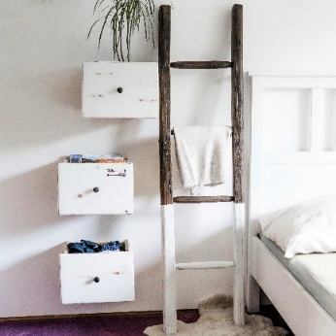
Zajímavé a užitečné kousky do interiéru seženete nejen v obchodech s bytovými doplňky. Šetřete raději přírodu, vypravte se do bazaru nebo na bleší trhy a dejte starým předmětům druhou šanci. Možná vás překvapí, jak netradiční doplňky tam objevíte. Pro spoustu starých předmětů lze navíc najít zcela nové využití. Stačí je zrenovovat pomocí nového nátěru. Ze starého dřevěného žebříku tak například budete mít rázem originální věšák na odkládání oblečení. Potřebovat k tomu budete jen kartáč, štětec a Voskový olej Balakryl nebo univerzální vodou ředitelnou barvu Balakryl UNI.

Přírodní, nebo barevný?
Žebřík nejprve kartáčem očistěte od všech nečistot. Dále by jeho povrch měl být odmaštěný, popř. zbavený předchozích nátěrů. Chcete-li u žebříku zachovat jeho přirozený vzhled, natřete ho Voskovým olejem Balakryl, který krásně zvýrazní kresbu dřeva, nežloutne a nezapáchá. Olej aplikujte ve směru vláken dřeva ve 2–3 vrstvách s odstupem 2 hodin. Pokud dáváte přednost barvám nebo chcete žebřík sladit s interiérem, použijte krycí nátěr Balakryl UNI, který můžete vybírat až z 20 000 barevných odstínů. Barvu natírejte ve 2 vrstvách, mezi kterými nechte odstup alespoň 4 hodiny.

NÁŠ TIP: Nemůžete se rozhodnout mezi voskovým olejem a barevným odstínem? Tak žebřík rozdělte pomocí krycí pásky na dvě části a na každou z nich použijte jiný nátěr. My jsme zvolili voskový olej v odstínu dub šedý a bílý Balakryl UNI. Uvidíte, že takového netradičního domácího sluhu vám bude každý závidět!

Ani kapka barvy nazmar
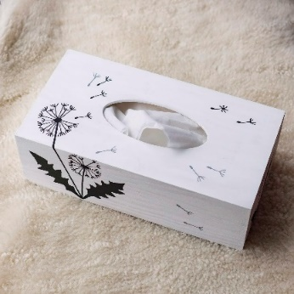
Zbyla vám z natírání žebříku krycí barva? Protože jsou univerzální nátěry Balakryl UNI určeny na různé druhy povrchů, můžete je využít i na další drobné projekty. Pomocí jediné plechovky tak svou domácnost jednoduše sladíte do posledního detailu. Nový barevný odstín mohou získat nejen květináče, rám na fotky, komoda nebo židle, ale třeba i krabička na kapesníky. Pomalujte si ji podle vlastních představ! Potřebujete k tomu jen štětec, univerzální barvy Balakryl UNI a polotovar krabičky. Seženete ho na internetu, ve výtvarných potřebách nebo v obchodech s doplňky do domácnosti. Zásobník na kapesníky má vysouvací dno, takže ho můžete jednoduše doplňovat.

Krabička na kapesníky s vlastním motivem
Povrch krabičky by měl být před natíráním zbavený prachu a jiných nečistot. Barvu důkladně rozmíchejte a celou krabičku natřete ve 2 vrstvách s odstupem alespoň 4 hodiny. Vodou ředitelné barvy Balakryl UNI nezapáchají, rychle schnou a jsou ekologické. Proto jsou ideální i pro natírání dekorací v domácnosti. Poté co nátěr důkladně zaschne, můžete krabičku pomalovat vašimi oblíbenými motivy. My jsme ji celou natřeli na bílo a pak ji pomocí Balakrylu v tmavě šedém odstínu ozdobili jemnými motivy odkvetlých pampelišek. A jaký motiv pro svoji krabičku na kapesníky vyberete vy?

Další projekty a inspiraci na víkend najdete na: projektnavikend.cz

Výhody vodou ředitelných barev:
- Rychle schnou: Během dne zvládnete klidně i dva nátěry a ještě tentýž den je povrch suchý.
- Jednoduše se aplikují: Barvu pouze promícháte, neředíte a hned natíráte.
- Jsou bez zápachu: Při aplikaci ani po ní barvy nezapáchají.
- Jsou zdravotně nezávadné: Mají atesty na dětské hračky a pro styk s potravinami za sucha.
- Jsou trvanlivé: Odolávají popraskání vlivem tepelné roztažnosti podkladu v interiéru i exteriéru.
- Neškodí prostředí: Prázdné obaly je možné likvidovat jako běžný odpad.
- Nežloutnou: Nátěr nežloutne v tmavých prostorech ani na radiátorech.
- Jsou bezpečné: Nevyžadují speciální skladování, nehrozí požár ani výbuch.
- Neničí pomůcky: Po natírání štětce jednoduše umyjete vodou a můžete je opakovaně použít.

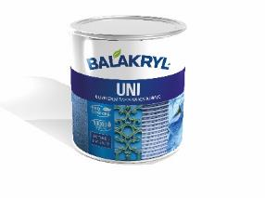
Balakryl UNI je univerzální vodou ředitelná barva vhodná pro venkovní, ale i vnitřní použití. Lze s ní natírat dřevo, kovy (pozinkované plechy, hliník), beton, plasty a další. Vodou ředitelná, ekologická receptura umožňuje ukončit realizaci prací v rámci jednoho dne. Během aplikace ani po zaschnutí natíraný povrch nezapáchá. Balakryl UNI lze zakoupit v 18 již z výroby namíchaných odstínech, všechny varianty lze navíc natónovat do širokého spektra 20 tisíc barevných odstínů. Vydatnost barvy Balakryl UNI je asi 6–9 m²/kg na 1 vrstvu podle savosti podkladu. Balakryl UNI se prodává ve velikostech o hmotnosti 0,7, 2,5 a 9 kg.
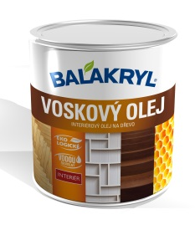
Balakryl Voskový olej je interiérový olej na dřevo na bázi přírodního včelího vosku pro měkké i tvrdé dřevo. Hodí se na dřevěné podlahy, obložení, schodiště, nábytek a další předměty ze dřeva v interiéru včetně dětských postýlek nebo hraček. Vyživuje, chrání a ošetřuje dřevo zvnějšku i zevnitř, zvyšuje jeho odolnost. Má i dekorační funkci. Je přirozeně matný, zvýrazňuje kresbu dřeva. Na výběr jsou odstíny dub přírodní, dub bílý, dub šedý a natural.

Značka Balakryl
Dnes již legendární značka nátěrových hmot Balakryl se zrodila v polovině 80. let min. století. Na konci roku 1985 byla v závodu Tebas zastavena výroba rozpouštědlových barev a výrobní program se zaměřil na ekologické disperzní nátěrové hmoty. Raketový start zaznamenaly v roce 1987, kdy byla představena nová barva – Balakryl V 2045, která si brzy získala velkou oblibu u zákazníků. Od 6. dubna 2009 patří značka Balakryl pod křídla společnosti PPG.
Více se dozvíte na www.balakryl.cz. Balakryl najdete i na Facebooku, Instagramu, Pinterestu a YouTube.

Pro více informací, prosím, kontaktujte:
Michaela Čermáková, doblogoo Tomáš Krejčí, Balakryl mobil: +420 604 878 981 mobil: +420 737 285 750
e-mail: michaelac@doblogoo.cz e-mail: tkrejci@ppg.com

